Setelah lama bertapa di gunung yang sunyi dan sepi akhirnya mendapatkan wangsit dan ilmu untuk menciptakan sebuah form laporan untuk laporan pembelian dan penjualan barang.  Di atas adalah tampilan menu utama. Kita pilih menu laporan dan di sana sudah ada 3 jenis laporan yang saya buat. Yang pertama adalah laporan pembelian barang yang akan menampilkan semua history pembelian barang yang telah terjadi.Yang kedua laporan penjualan yang akan menampilkan semua history penjualan barang yang telah terjadi baik penjualan grosir atau penjualan eceran. Dan yang ketiga adalah TOP 5 Penjualan yang berisi tentang barang-barang yang paling laris terjual tiap bulannya.

Yang pertama akan dibahas adalah form laporan pembelian. Laporan ini berisi tentang semua history pembelian barang yang telah terjadi. Tampilan pertama dari form pembelian ini adalah sebagi berikut.

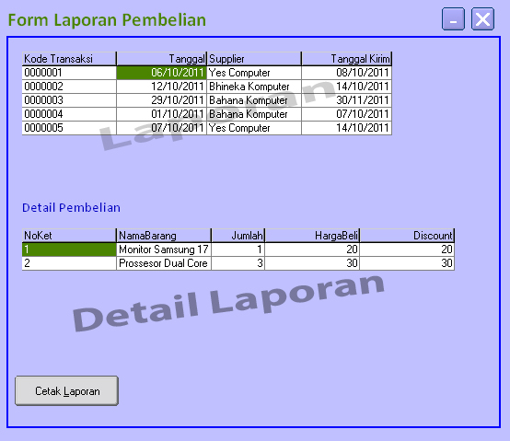

Form laporan pembelian dibagi menjadi dua bagian. Bagian yang pertama adalah bagian laporan pembelian itu sendiri yang berisi history pembelian yang terjadi. Kita bisa mengeserkan krusor kita untuk melihat semau histori pembelian tersebut. Bagian yang kedua adalah bagian detail dari history pembelian yang telah terjadi. Untuk mengganti detail pembeliannya kita hanya perlu menggeser krusor pada tabel atas kea rah atas atau bawah maka dengan otomatis detail pembeliannya juga akan berubah seperti gambar di bawah ini.

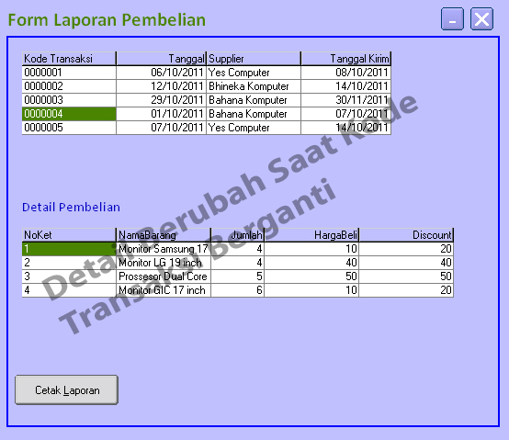

Untuk mencetak laporan pembelian barang dapat dilakukan dengan menekan tombol cetak laporan pada bagian kiri bawah form

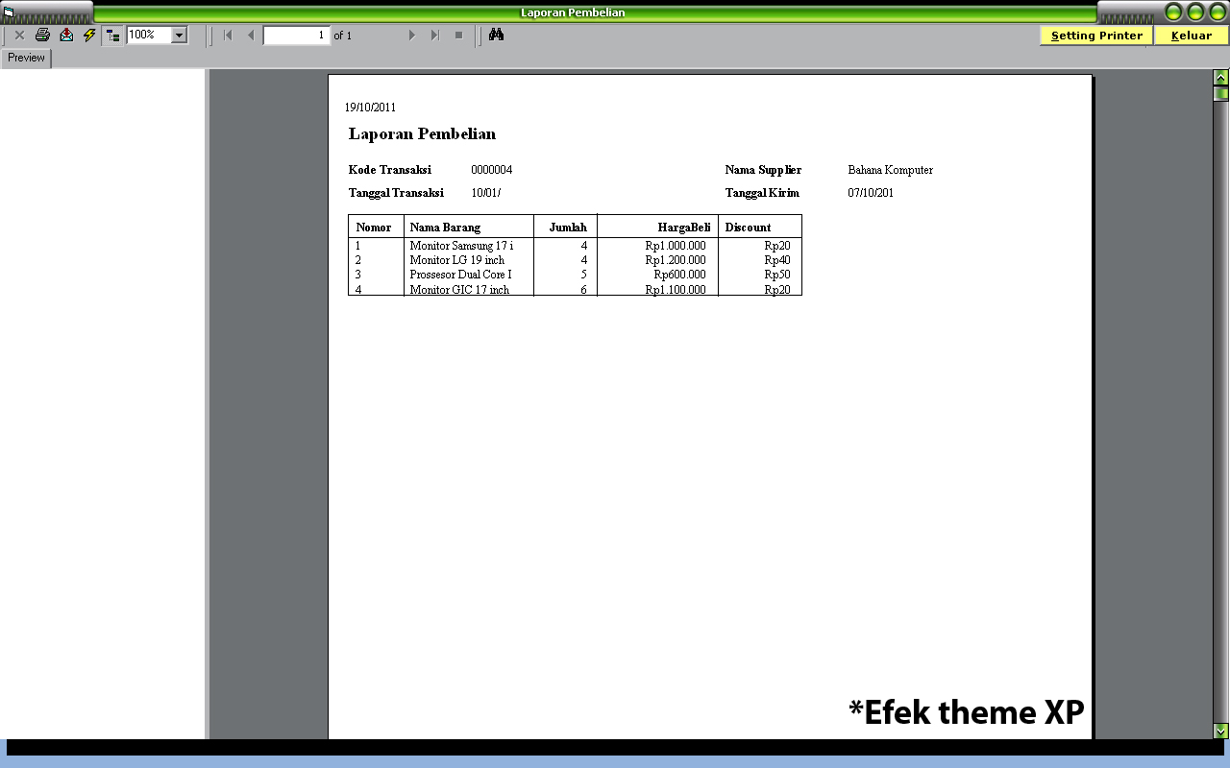

Laporan yang kedua adalah laporan penjualan. Laporan penjualan ini berisi tentang history penjualan yang telah terjadi baik penjualan grosir ataupun penjualan eceran dan jumlah barang yang terjual selama satu bulan. Tampilan dari form penjualan adalah sebagai berikut.

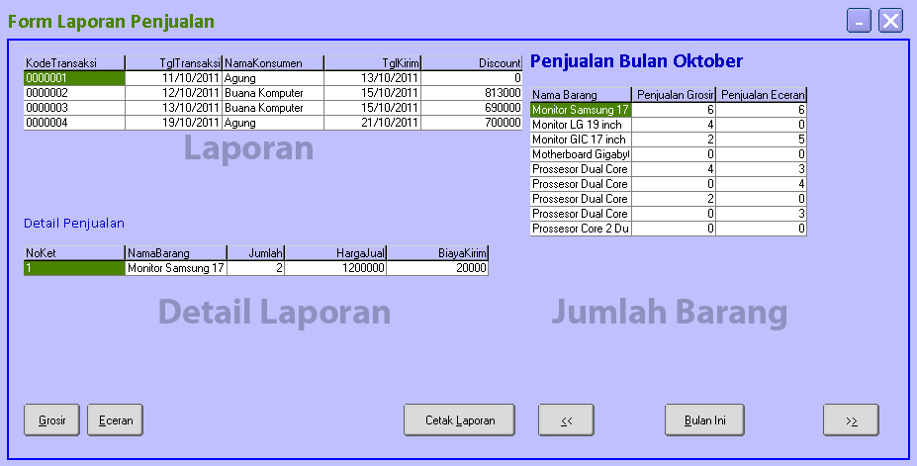

Pada form penjualan ini ada tiga bagian, bagian pertama adalah bagian laporan yang berisi history penjualan barang yang telah terjadi baik penjualan grosir ataupun penjualan eceran. Bagian kedua adalah bagian detail dari history penjualan barang dan bagian yang ketiga adalah bagian jumlah barang yang terjual selama satu bulan. Pada tampilan utama yang ditampilkan adalah laporan penjualan grosir untuk mengganti tampilan laporan penjualan grosir ke penjualan eceran dapat dilakukan dengan menekan tombol eceran pada kiri bawa form begitu pula sebaliknya untuk kembali ke penjualan grosir tekan tombol grosir di kiri bawah form.

|  |  |
| --- | --- |
| **Penjualan Grosir** | **Penjualan Eceran** |
| Laporan Penjualan Grosir.jpg | Laporan Penjualan Eceran.jpg |

Bagian detail laporan dapat berubah saat krusor pada tabel history penjualan digerakkan ke atas dan ke bawah (baik penjualan grosir atau penjualan eceran)

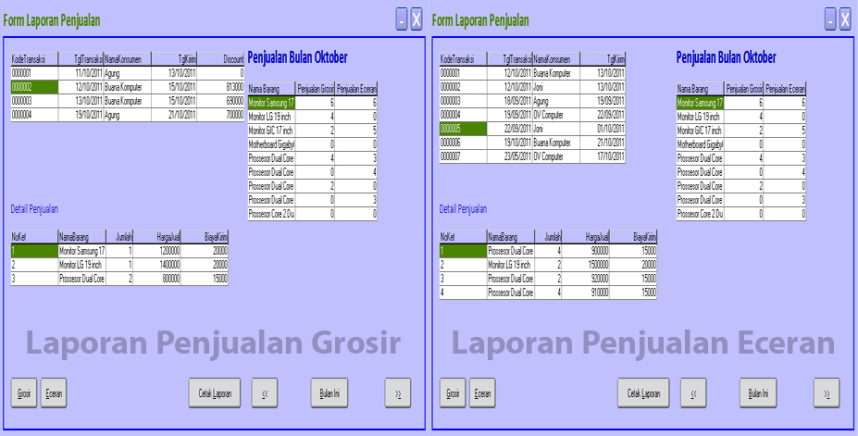

Bagian jumlah penjualan barang dapat diganti untuk melihat penjualan selama satu tahun yang dibagi dalam 12 bulan. Untuk mengganti bulan tekan tombol kanan atau kiri pada kanan bawah form.

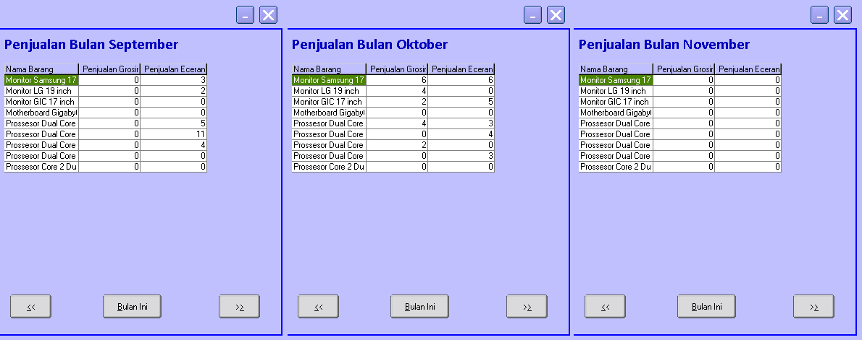

* control pada tombol-tombol tersebut.

Untuk mencetal laporan penjualan barang ke kertas tekan tombol cetak laporan pada bagian bawah form.

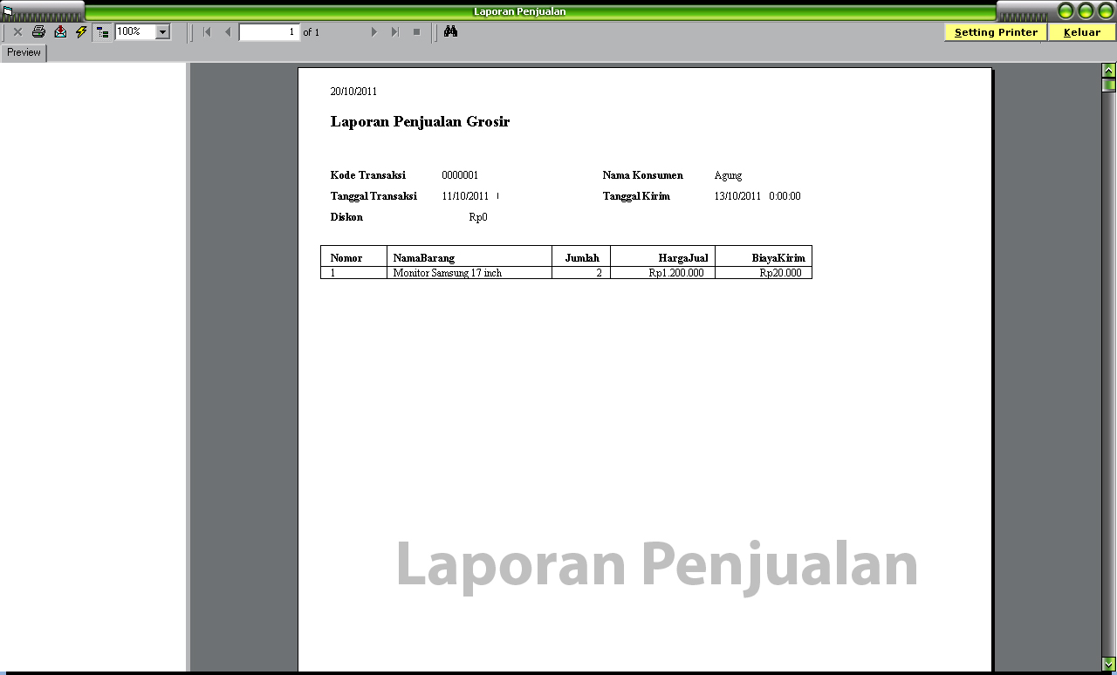

Form laporan yang terakhir adalah form TOP 5 Penjualan Barang. Form ini berfungsi untuk menampilkan 5 nama barang yang penjualannya paling tinggi setiap bulannya. Tampilan form TOP 5 sebagai berikut

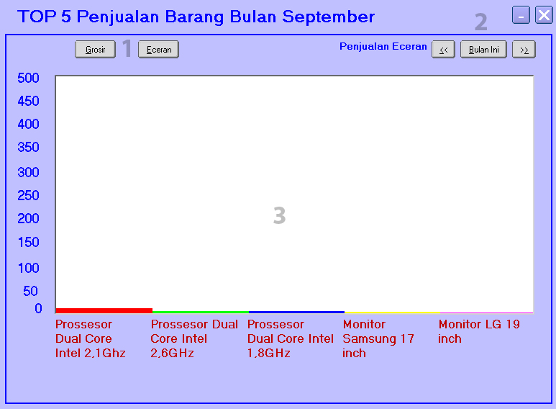

1. Adalah bagian penggantian antara penjualan grosir dan penjualan eceran.
2. Bagian pengaturan bulan yang akan dituju sama seperti jumlah barang pada laporan penjualan.
3. Grafik yang menggambarkan banyaknya jumlah barang yang terjual.